高野豆腐のきなこ焼き
２５分

きなこ味の香ばしいおやつです！
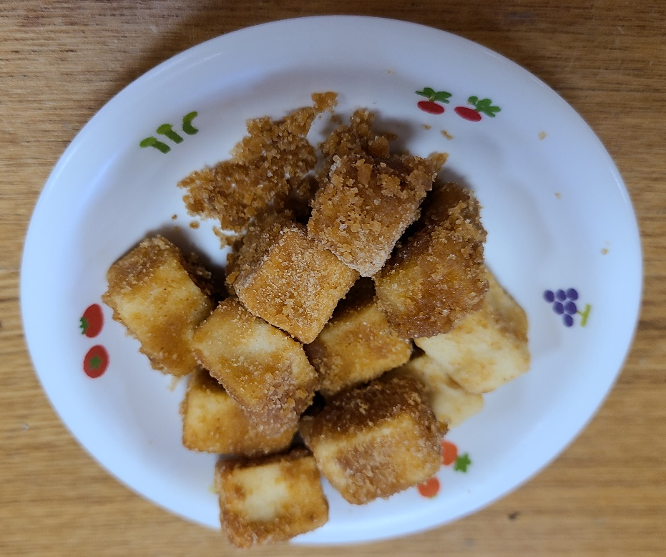

日本の伝統的な保存食品で煮物のイメージが強い高野豆腐ですが、
子どもたちが食べ慣れている「きな粉味」にすることで、おやつとしても美味しくいただけます。
たんぱく質、カルシウムが豊富です☆彡

材料
高野豆腐 | ８０ｇ
豆乳 | ７０ｇ
砂糖 | 大さじ４
米粉 | 大さじ２
きなこ | 大さじ１
塩 | 少々
水 | 大さじ３
油 | 大さじ１

作り方
- 高野豆腐をもどし、水気をしっかりと絞って食べやすい大きさに切る。
- 豆乳に砂糖を加え、しっかりと混ぜ合わせて砂糖を溶かす。
- 米粉、きなこ、塩、水、油を混ぜ合わせる。
- 高野豆腐に②を加えて、液体を全て浸み込ませる。
- ④に③を加えてやさしく絡める。
- ⑤を天板に並べてオーブンで15分程、焼き色がつくまで加熱する。
＊米粉は片栗粉でも作れます。砂糖の量はお好みで加減をしてください。

